VUI HỌC THÁNH KINH
CHÚA NHẬT 12 TN NĂM B
Mc 4,35-41

TIN MỪNG
35 Hôm ấy, khi chiều đến, Đức Giê-su nói với các môn đệ: "Chúng ta sang bờ bên kia đi! "36 Bỏ đám đông ở lại, các ông chở Người đi, vì Người đang ở sẵn trên thuyền; có những thuyền khác cùng theo Người.37 Và một trận cuồng phong nổi lên, sóng ập vào thuyền, đến nỗi thuyền đầy nước.38 Trong khi đó, Đức Giê-su đang ở đàng lái, dựa đầu vào chiếc gối mà ngủ. Các môn đệ đánh thức Người dậy và nói: "Thầy ơi, chúng ta chết đến nơi rồi, Thầy chẳng lo gì sao? "39 Người thức dậy, ngăm đe gió, và truyền cho biển: "Im đi! Câm đi! " Gió liền tắt, và biển lặng như tờ.40 Rồi Người bảo các ông: "Sao nhát thế? Làm sao mà anh em vẫn chưa có lòng tin? "41 Các ông hoảng sợ và nói với nhau: "Vậy người này là ai, mà cả đến gió và biển cũng tuân lệnh? "

₃₅ On that day, as evening drew on, he said to them, "Let us cross to the other side."
₃₆ Leaving the crowd, they took him with them in the boat just as he was. And other boats were with him.
₃₇ A violent squall came up and waves were breaking over the boat, so that it was already filling up.
₃₈ Jesus was in the stern, asleep on a cushion. They woke him and said to him, "Teacher, do you not care that we are perishing?"
₃₉ He woke up, rebuked the wind, and said to the sea, "Quiet! Be still!" The wind ceased and there was great calm.
₄₀ Then he asked them, "Why are you terrified? Do you not yet have faith?"
₄₁ They were filled with great awe and said to one another, "Who then is this whom even wind and sea obey?"

I. HÌNH TÔ MÀU

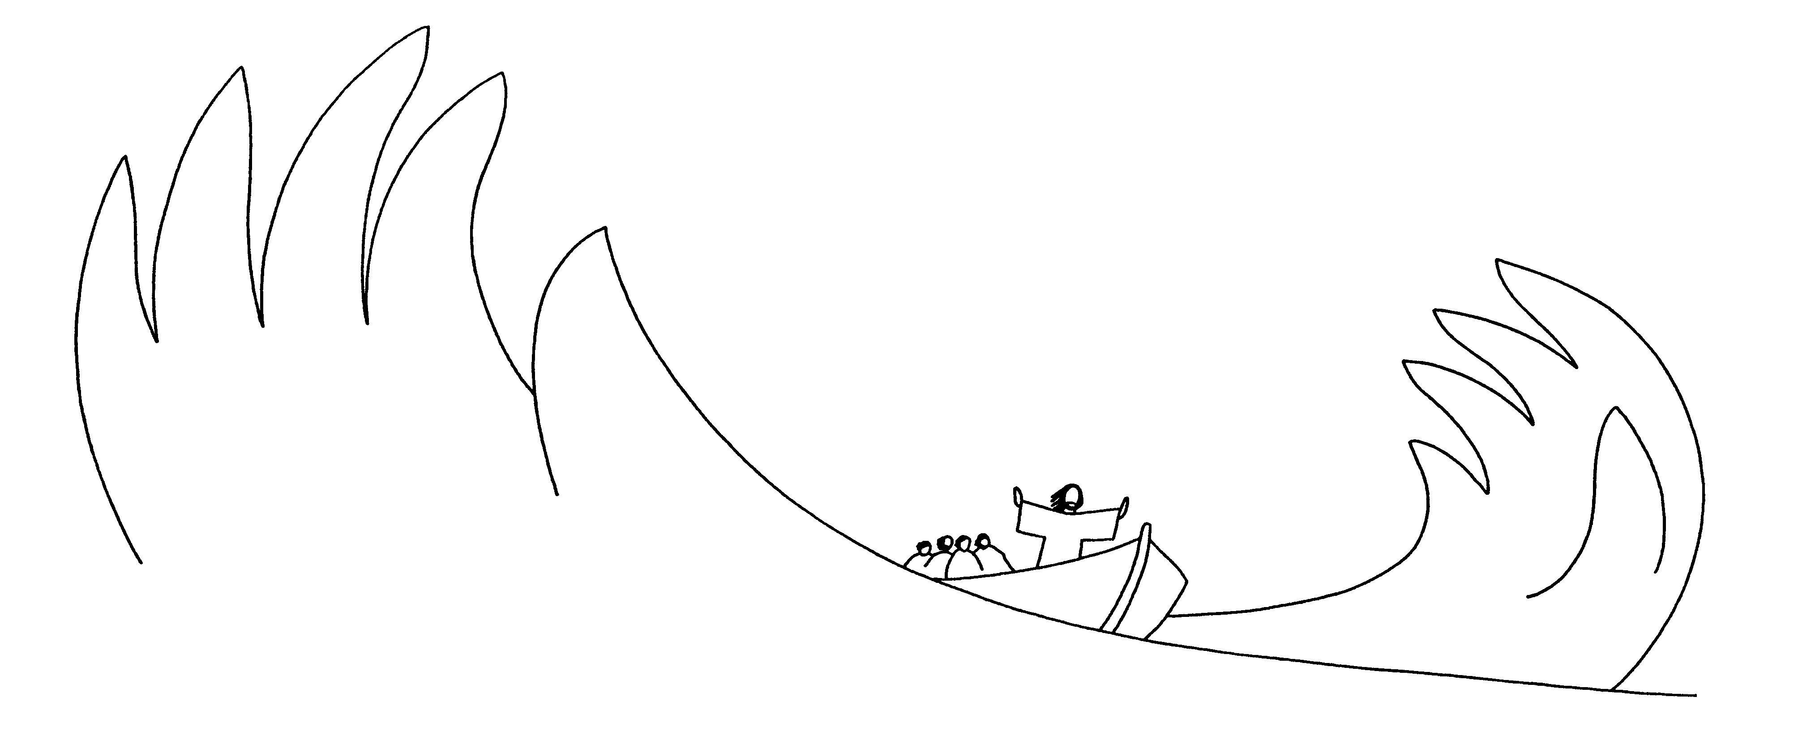

* Chủ đề của hình này là gì?
. . . . . . . . . . . . . . . . . . . . . . . . . . . . . . . . .
* Bạn hãy viết câu Tin Mừng Mc 4,41
. . . . . . . . . . . . . . . . . . . . . . . . . . . . . . . . .
. . . . . . . . . . . . . . . . . . . . . . . . . . . . . . . . .
. . . . . . . . . . . . . . . . . . . . . . . . . . . . . . . . .
. . . . . . . . . . . . . . . . . . . . . . . . . . . . . . . . .
. . . . . . . . . . . . . . . . . . . . . . . . . . . . . . . . .

II. TRẮC NGHIỆM

01. Đức Giêsu và các môn đệ sang bờ bên kia lúc nào? (Mc 4,35)
a. Chiều đến.
b. Chập tối.
c. Nữa đêm.
d. Canh tư.

02. Khi trận cuồng phong nổi lên, Đức Giêsu đang làm gì? (Mc 4,38)
a. Cầu nguyện
b. Chuyện trò với các môn đệ.
c. Dựa đầu vào chiếc gối mà ngủ.
d. Giảng dạy dân chúng.

03. Ai đã đánh thức Đức Giêsu dậy? (Mc 4,38)
a. Các tư tế.
b. Các kinh sư.
c. Các môn đệ.
d. Đám đông.

04. Ai đã làm cho gió im và biển lặng? (Mc 4,39)
a. Thiên Chúa.
b. Ông Môsê.
c. Đức Giêsu.
d. Ông Giôna.

05. Khi thấy Thầy làm cho gió tắt, biển lặng như tờ, các môn đệ có thái độ gì? (Mc 4,41)
a. Vui mừng.
b. Xôn xao.
c. Hoảng sợ.
d. Kinh ngạc.

III. Ô CHỮ

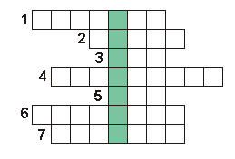

Những gợi ý

01. Khi trận cuồng phong nổi lên, Đức Giêsu đang ở đâu? (Mc 4,38)
02. Ai đã đánh thức Đức Giêsu dậy? (Mc 4,38)
03. Khi trận cuồng phong nổi lên, Đức Giêsu đang làm gì? (Mc 4,38)
04. Đức Giêsu truyền cho biển câm đi, biển liền thế nào? (Mc 4,39)
05. Đức Giêsu ngăm đe gió, gió liền thế nào? (Mc 4,39)
06. Ai đã làm cho gió im và biển lặng? (Mc 4,39)
07. Khi thấy Thầy làm cho gió tắt, biển lặng như tờ, các môn đệ có thái độ gì? (Mc 4,41)

Hàng dọc: Chủ đề của ô chữ này là gì?

IV. CÂU THÁNH KINH GHI NHỚ VÀ HỌC THUỘC LÒNG
"Vậy người này là ai,
mà cả đến gió và biển cũng tuân lệnh?"
Tin Mừng thánh Máccô 4,41

Lời giải đáp
VUI HỌC THÁNH KINH
CHÚA NHẬT 12 TN NĂM B
Mc 4,35-41

I. HÌNH TÔ MÀU

* Chủ đề :
Giữa biển bao la

* Bạn hãy viết câu Tin Mừng Mc 4,41

Các ông hoảng sợ và nói với nhau:
"Vậy người này là ai,
mà cả đến gió và biển cũng tuân lệnh?"

II. Lời giải đáp TRẮC NGHIỆM

01. a. Chiều đến (Mc 4,35)
02. c. Dựa đầu vào chiếc gối mà ngủ (Mc 4,38)
03. c. Các môn đệ (Mc 4,38)
04. c. Đức Giêsu (Mc 4,39)
05. c. Hoảng sợ (Mc 4,41)

III. Lời giải đáp Ô CHỮ

01. Đàng lái (Mc 4,38)
02. Môn đệ (Mc 4,38)
03. Ngủ (Mc 4,38)
04. Lặng như tờ (Mc 4,39)
05. Tắt (Mc 4,39)
06. Đức Giêsu (Mc 4,39)
07. Hoảng sợ (Mc 4,41)

Hàng dọc: Lòng Tin

G.B Nguyễn Thái Hùng

